LAPORAN PRAKTIKUM
IMPLEMENTASI SECURE SHELL (SSH) PADA SERVER
PROXMOX VE MENGGUNAKAN PuTTY



Dosen Pengajar:
Muhamad Ainurohman, S. Kom

Disusun Oleh:
Nama : M. Abdu Mukhlisin Mawardi
NIM : 2402038
Kelas : TI-4A

PROGRAM STUDI D3 TEKNIK INFORMATIKA
POLITEKNIK PURBAYA
2026/2027

KATA PENGANTAR
Puji syukur ke hadirat Tuhan Yang Maha Esa atas segala rahmat dan karunia-Nya sehingga penulis dapat menyelesaikan laporan praktikum yang berjudul “Implementasi Secure Shell (SSH) pada Server Proxmox VE Menggunakan PuTTY” dengan baik.
Laporan ini disusun untuk memenuhi salah satu tugas mata kuliah Penjaminan dan Keamanan Informasi sekaligus sebagai dokumentasi hasil praktikum yang telah dilaksanakan. Penulis berharap laporan ini dapat menambah wawasan mengenai penerapan Secure Shell (SSH) pada server Proxmox VE menggunakan PuTTY.
Penulis menyadari bahwa laporan ini masih memiliki kekurangan. Oleh karena itu, kritik dan saran yang membangun sangat diharapkan demi penyempurnaan laporan ini.
Semoga laporan ini dapat memberikan manfaat bagi penulis maupun pembaca.
Tegal, 30 Juni 2026
Penulis,
M. Abdu Mukhlisin Mawardi

DAFTAR ISI
KATA PENGANTAR ii
DAFTAR ISI iii
BAB I 1
PENDAHULUAN 1
1.1 Latar Belakang 1
1.2 Tujuan 1
1.3 Manfaat 2
BAB II 4
DASAR TEORI 4
2.1 Virtualisasi 4
2.2 Proxmox Virtual Environment (Proxmox VE) 4
2.3 Secure Shell (SSH) 5
2.4 PuTTY 5
2.5 Oracle VirtualBox 6
2.6 Virtual Machine (VM) 6
2.7 Linux Container (LXC) 6
2.8 Konfigurasi Jaringan pada Proxmox VE 7
BAB III 8
PRAKTIKUM 8
3.1 Alat dan Bahan 8
3.2 Prosedur Praktikum 8
BAB IV 18
HASIL DAN PEMBAHASAN 18
4.1 Hasil Praktikum 18
4.2 Pembahasan 19
BAB V 20
PENUTUP 20
5.1 Kesimpulan 20
5.2 Saran 20
DAFTAR PUSTAKA 21

BAB I
PENDAHULUAN

1.1 Latar Belakang
Perkembangan teknologi informasi mendorong pemanfaatan sistem jaringan yang mampu mendukung pengelolaan server secara efektif, efisien, dan aman. Salah satu metode yang banyak digunakan untuk mengakses dan mengelola server dari jarak jauh adalah Secure Shell (SSH). SSH merupakan protokol jaringan yang menyediakan komunikasi terenkripsi sehingga proses administrasi server dapat dilakukan dengan lebih aman dibandingkan metode akses jarak jauh yang tidak menggunakan enkripsi.
Dalam lingkungan virtualisasi, Proxmox Virtual Environment (Proxmox VE) menjadi salah satu platform yang banyak digunakan untuk mengelola Virtual Machine (VM) dan Linux Container (LXC). Selain menyediakan antarmuka berbasis web, Proxmox VE juga mendukung akses melalui SSH untuk memudahkan administrator dalam melakukan konfigurasi, pemeliharaan, serta pemantauan server secara langsung melalui terminal.
Pada praktikum ini, implementasi SSH dilakukan menggunakan aplikasi PuTTY sebagai klien SSH untuk mengakses server Proxmox VE yang telah diinstal pada Oracle VirtualBox. Melalui praktikum ini, mahasiswa diharapkan mampu memahami proses konfigurasi serta penerapan SSH sebagai sarana administrasi server secara aman dan dapat menerapkannya dalam pengelolaan sistem berbasis virtualisasi.

1.2 Tujuan
Adapun tujuan pelaksanaan praktikum ini adalah sebagai berikut.
1. Memahami konsep dan fungsi Secure Shell (SSH) sebagai protokol untuk akses jarak jauh ke server secara aman.
2. Menginstal dan mengonfigurasi Proxmox Virtual Environment (Proxmox VE) sebagai platform virtualisasi.
3. Membuat dan mengelola Virtual Machine (VM) serta Linux Container (LXC) pada Proxmox VE.
4. Melakukan konfigurasi jaringan pada Proxmox VE agar server dapat diakses melalui jaringan.
5. Mengimplementasikan SSH menggunakan aplikasi PuTTY untuk melakukan administrasi server Proxmox VE dari jarak jauh.

1.3 Manfaat
Adapun manfaat yang diperoleh dari pelaksanaan praktikum ini adalah sebagai berikut.
a. Bagi Mahasiswa
Praktikum ini dapat meningkatkan pemahaman mengenai konsep virtualisasi serta penerapan Secure Shell (SSH) sebagai media akses jarak jauh ke server. Selain itu, mahasiswa memperoleh pengalaman dalam menginstal, mengonfigurasi, dan mengelola server menggunakan Proxmox VE dan PuTTY.
b. Bagi Pembelajaran
Praktikum ini menjadi sarana untuk menghubungkan teori yang telah dipelajari dengan penerapannya secara langsung, sehingga mahasiswa dapat memahami proses administrasi server dan pengelolaan lingkungan virtualisasi secara lebih baik.
c. Bagi Pengembangan Kompetensi
Praktikum ini dapat meningkatkan kemampuan mahasiswa dalam melakukan konfigurasi jaringan, mengelola Virtual Machine (VM) dan Linux Container (LXC), serta menerapkan akses server yang aman menggunakan protokol Secure Shell (SSH). Kompetensi tersebut menjadi bekal yang bermanfaat dalam bidang administrasi sistem dan teknologi informasi.

BAB II
DASAR TEORI

2.1 Virtualisasi
Virtualisasi merupakan teknologi yang memungkinkan beberapa sistem operasi berjalan secara bersamaan pada satu perangkat keras fisik dengan memanfaatkan perangkat lunak yang disebut hypervisor. Menurut Stallings (2018), virtualisasi memungkinkan pembagian sumber daya perangkat keras menjadi beberapa lingkungan komputasi yang saling terisolasi sehingga penggunaan sumber daya menjadi lebih efisien dan fleksibel. Teknologi ini banyak diterapkan pada lingkungan pusat data (data center) maupun komputasi awan (cloud computing) karena mampu meningkatkan efisiensi operasional, mempermudah proses pemeliharaan sistem, serta mengurangi biaya pengadaan perangkat keras.
Pada implementasinya, virtualisasi mendukung pengelolaan beberapa server dalam satu komputer fisik tanpa mengurangi kinerja masing-masing sistem operasi yang dijalankan. Selain itu, virtualisasi juga memberikan kemudahan dalam proses pencadangan (backup), pemulihan (recovery), migrasi sistem, serta pengujian berbagai konfigurasi tanpa memengaruhi sistem utama.

2.2 Proxmox Virtual Environment (Proxmox VE)
Proxmox Virtual Environment (Proxmox VE) merupakan platform virtualisasi berbasis Debian Linux yang bersifat sumber terbuka (open source). Berdasarkan dokumentasi resmi Proxmox Server Solutions GmbH (2024), Proxmox VE mengintegrasikan dua teknologi virtualisasi, yaitu Kernel-based Virtual Machine (KVM) untuk menjalankan Virtual Machine dan Linux Container (LXC) untuk menjalankan container.
Proxmox VE menyediakan antarmuka berbasis web yang memudahkan administrator dalam mengelola server virtual, penyimpanan, jaringan, pencadangan data, serta pemantauan kondisi sistem secara terpusat. Dukungan terhadap teknologi virtualisasi modern menjadikan Proxmox VE sebagai salah satu platform yang banyak digunakan pada lingkungan pendidikan, perusahaan, maupun penyedia layanan komputasi awan.

2.3 Secure Shell (SSH)
Secure Shell (SSH) merupakan protokol jaringan yang digunakan untuk melakukan komunikasi dan administrasi server secara aman melalui jaringan. Menurut Barrett, Silverman, dan Byrnes (2005), SSH dirancang untuk menggantikan protokol Telnet yang mengirimkan data dalam bentuk teks biasa (plain text), sehingga lebih rentan terhadap penyadapan.
SSH bekerja dengan menerapkan mekanisme autentikasi dan enkripsi terhadap seluruh data yang dikirimkan antara klien dan server. Dengan demikian, informasi seperti nama pengguna, kata sandi, maupun perintah yang dijalankan akan terlindungi dari ancaman penyadapan selama proses komunikasi berlangsung. Selain digunakan untuk akses terminal, SSH juga mendukung transfer berkas secara aman melalui protokol SCP (Secure Copy Protocol) maupun SFTP (SSH File Transfer Protocol).

2.4 PuTTY
PuTTY merupakan aplikasi klien SSH yang dikembangkan untuk sistem operasi Windows dan digunakan sebagai media akses jarak jauh ke server berbasis Linux maupun Unix. Menurut dokumentasi resmi PuTTY (2024), aplikasi ini mendukung berbagai protokol komunikasi, seperti SSH, Telnet, Serial, dan Rlogin.
Dalam administrasi server, PuTTY banyak digunakan karena memiliki antarmuka yang sederhana, mudah dikonfigurasi, serta mampu melakukan autentikasi menggunakan kata sandi maupun pasangan kunci publik (public key authentication). Pada praktikum ini, PuTTY dimanfaatkan sebagai aplikasi untuk menghubungkan komputer klien dengan server Proxmox VE menggunakan protokol SSH.

2.5 Oracle VirtualBox
Oracle VirtualBox merupakan perangkat lunak virtualisasi lintas platform (cross-platform virtualization software) yang memungkinkan pengguna menjalankan beberapa sistem operasi secara bersamaan dalam satu komputer fisik. Menurut Oracle Corporation (2024), VirtualBox mendukung berbagai sistem operasi tamu (guest operating system), seperti Windows, Linux, Solaris, dan BSD.
Pada praktikum ini, Oracle VirtualBox versi 6.1.50 digunakan sebagai host hypervisor untuk menjalankan Proxmox VE sehingga seluruh proses instalasi dan konfigurasi server dapat dilakukan tanpa memerlukan perangkat keras tambahan.

2.6 Virtual Machine (VM)
Virtual Machine (VM) merupakan representasi virtual dari sebuah komputer yang memiliki prosesor, memori, media penyimpanan, dan antarmuka jaringan virtual. Menurut VMware (2023), setiap VM bekerja secara independen layaknya komputer fisik sehingga dapat menjalankan sistem operasi dan aplikasi secara terpisah.
Pada Proxmox VE, VM dijalankan menggunakan teknologi Kernel-based Virtual Machine (KVM) yang memanfaatkan kemampuan virtualisasi pada prosesor modern. Teknologi ini memungkinkan sistem operasi tamu memperoleh performa yang mendekati sistem fisik.

2.7 Linux Container (LXC)
Linux Container (LXC) merupakan teknologi virtualisasi berbasis sistem operasi (operating system-level virtualization) yang memungkinkan beberapa lingkungan Linux berjalan pada satu kernel yang sama. Berbeda dengan Virtual Machine, container tidak memerlukan kernel tersendiri sehingga penggunaan memori dan prosesor menjadi lebih efisien.
Menurut dokumentasi Linux Containers Project (2024), LXC memberikan isolasi terhadap proses, sistem berkas, jaringan, dan pengguna sehingga setiap container dapat berjalan secara mandiri meskipun berbagi kernel dengan sistem operasi utama. Oleh karena itu, LXC banyak digunakan untuk menjalankan layanan yang membutuhkan waktu booting cepat dan konsumsi sumber daya yang rendah.

2.8 Konfigurasi Jaringan pada Proxmox VE
Konfigurasi jaringan merupakan tahapan penting dalam implementasi virtualisasi karena menentukan kemampuan komunikasi antara server, Virtual Machine, maupun Linux Container. Pada Proxmox VE, konfigurasi jaringan umumnya dilakukan menggunakan Linux Bridge, yaitu mekanisme yang memungkinkan perangkat virtual terhubung ke jaringan fisik melalui antarmuka jaringan server.
Melalui konfigurasi tersebut, administrator dapat mengakses server menggunakan protokol SSH, melakukan pengelolaan mesin virtual, serta menghubungkan layanan yang berjalan pada VM maupun container ke jaringan lokal maupun internet. Konfigurasi jaringan yang tepat akan mendukung keamanan, stabilitas, dan ketersediaan layanan dalam lingkungan virtualisasi.

BAB III
PRAKTIKUM

3.1 Alat dan Bahan
Alat dan bahan yang digunakan dalam pelaksanaan praktikum adalah sebagai berikut.
a. Perangkat Keras
• Satu unit komputer atau laptop.
• Mouse dan keyboard.
• Koneksi jaringan lokal (LAN) atau jaringan virtual.
b. Perangkat Lunak
• Oracle VirtualBox versi 6.1.50.
• PuTTY.
• Web browser.
• File ISO Proxmox VE 6.4-1.

3.2 Prosedur Praktikum
1. Membuka aplikasi Oracle VM VirtualBox versi 6.1.50, kemudian membuat mesin virtual (Virtual Machine) baru dengan nama proxmox1. Selanjutnya dilakukan konfigurasi memori, prosesor, media penyimpanan, dan jaringan sebagai persiapan instalasi Proxmox VE 6.4-1.
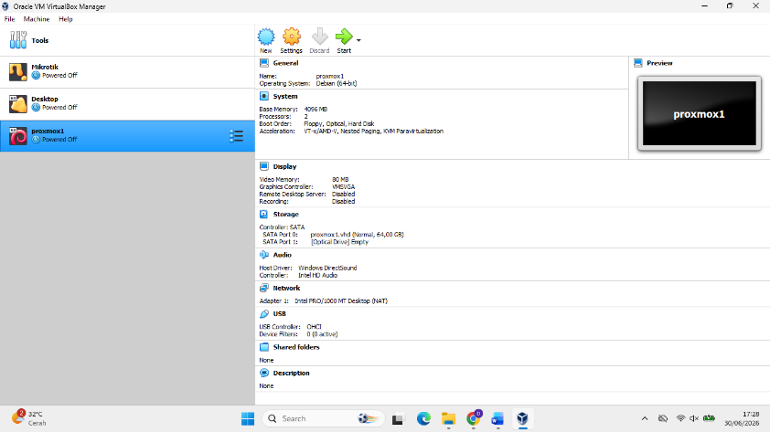
Gambar 3.1 Pembuatan mesin virtual (Virtual Machine) proxmox1 pada Oracle VM VirtualBox.
2. Melakukan konfigurasi Port Forwarding pada adaptor jaringan VirtualBox untuk menghubungkan komputer host dengan mesin virtual. Konfigurasi ini dilakukan agar layanan Proxmox VE melalui port 8006 dan layanan SSH melalui port 22 dapat diakses dari komputer host.
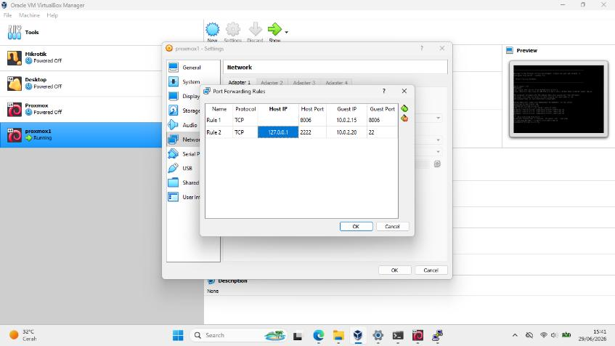
Gambar 3.2 Konfigurasi Port Forwarding pada Oracle VM VirtualBox untuk akses Proxmox VE dan SSH.
3. Mengakses antarmuka Proxmox VE melalui web browser menggunakan alamat https://127.0.0.1:8006. Selanjutnya memastikan bahwa CT Template Ubuntu 18.04 telah tersedia sebagai persiapan pembuatan Linux Container (LXC).
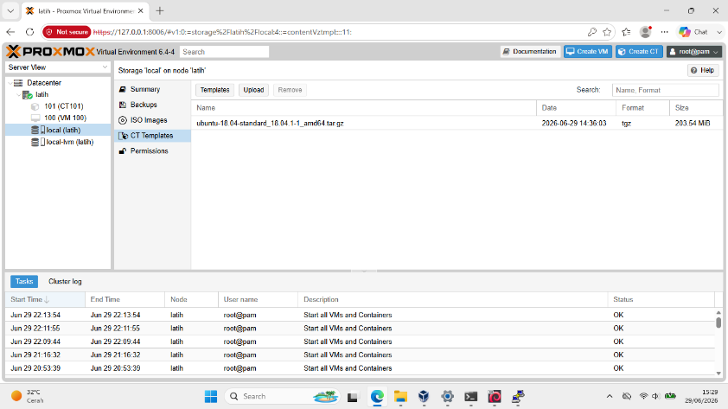
Gambar 3.3 Tampilan antarmuka Proxmox VE pada menu CT Templates.
4. Melakukan konfigurasi jaringan pada Linux Container (LXC) dengan menetapkan alamat IP statis, gateway, dan bridge (vmbr0) agar container dapat terhubung ke jaringan dan diakses melalui SSH.
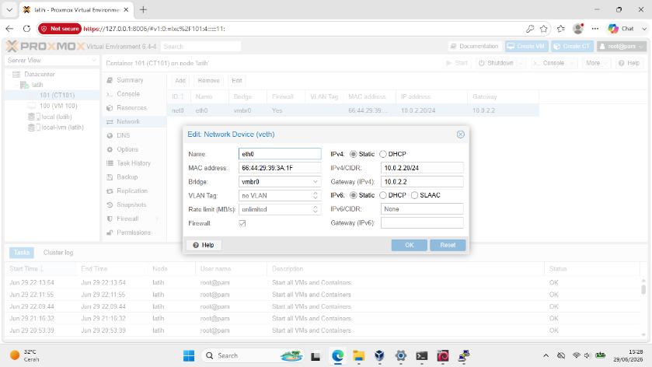
Gambar 3.4 Konfigurasi jaringan pada Linux Container (LXC).
5. Membuat Linux Container (LXC) baru dengan memilih menu Create CT, kemudian mengisi identitas container, seperti CT ID, hostname, dan kata sandi sebagai langkah awal pembuatan container.
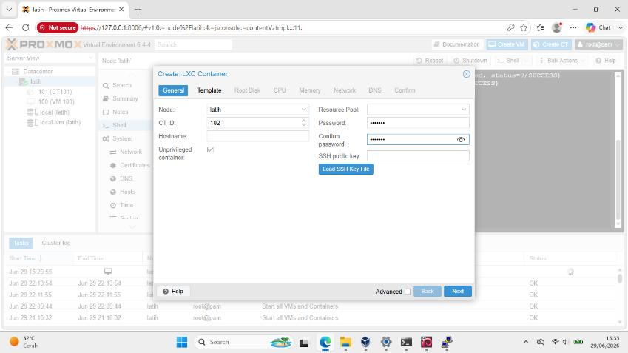
Gambar 3.5 Pengisian identitas Linux Container (LXC) pada menu Create CT di Proxmox VE.
6. Memilih template sistem operasi Ubuntu 18.04 yang telah diunggah pada penyimpanan local sebagai dasar pembuatan Linux Container (LXC).
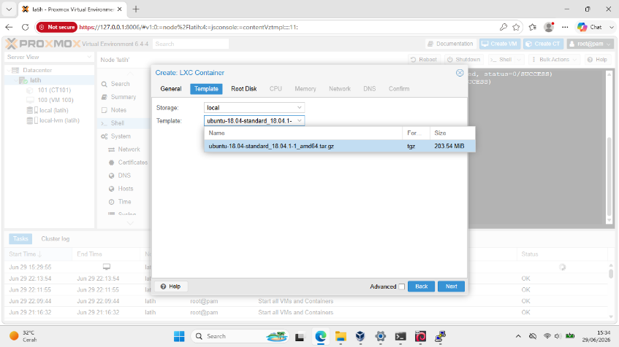
Gambar 3.6 Pemilihan template Ubuntu 18.04 pada proses pembuatan Linux Container (LXC) di Proxmox VE.
7. Menentukan lokasi penyimpanan (storage) pada local-lvm serta mengatur kapasitas Root Disk sebesar 8 GiB untuk Linux Container (LXC).
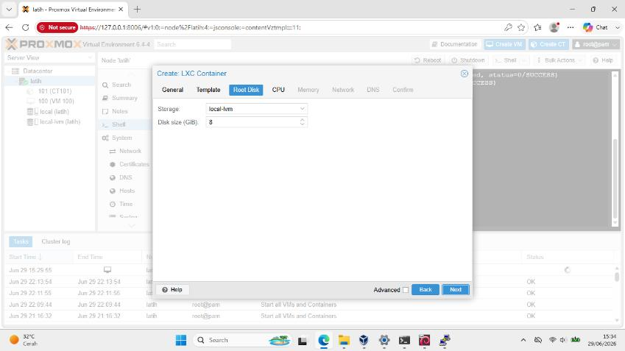
Gambar 3.7 Konfigurasi Root Disk pada proses pembuatan Linux Container (LXC) di Proxmox VE.
8. Menentukan jumlah CPU (Core) yang akan dialokasikan untuk Linux Container (LXC) sesuai dengan kebutuhan sistem.
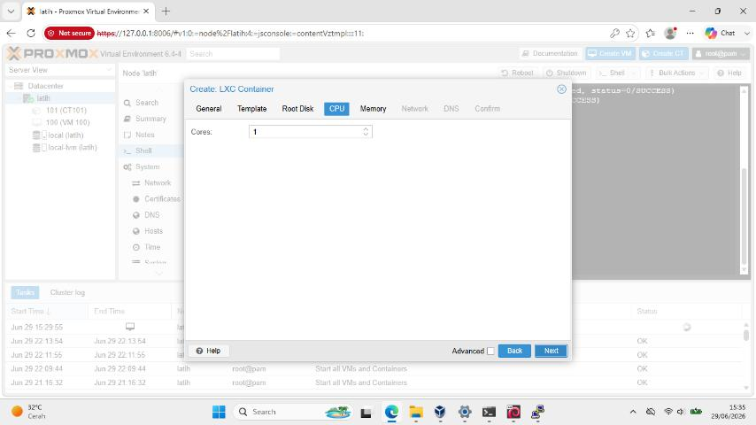
Gambar 3.8 Konfigurasi CPU (Core) pada proses pembuatan Linux Container (LXC) di Proxmox VE.
9. Menentukan kapasitas memori (RAM) dan Swap yang akan dialokasikan untuk Linux Container (LXC) sesuai dengan kebutuhan sistem.
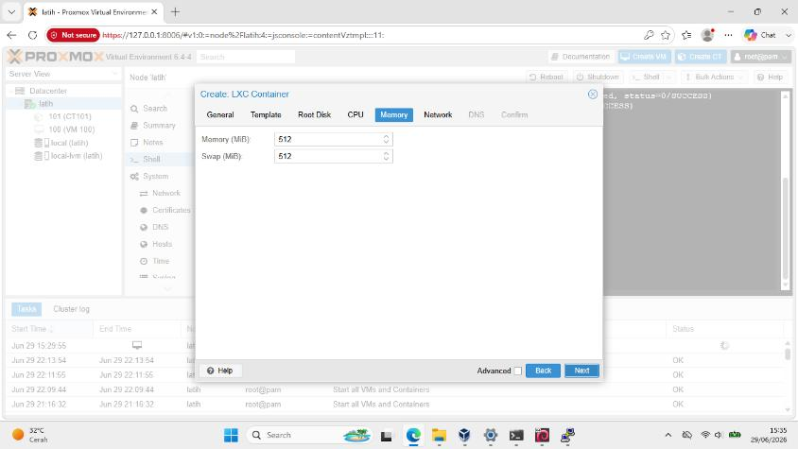
Gambar 3.9 Konfigurasi memori (RAM) dan Swap pada proses pembuatan Linux Container (LXC) di Proxmox VE.
10. Melakukan konfigurasi jaringan dengan menentukan bridge (vmbr0), alamat IP statis, dan gateway agar Linux Container (LXC) dapat terhubung ke jaringan.
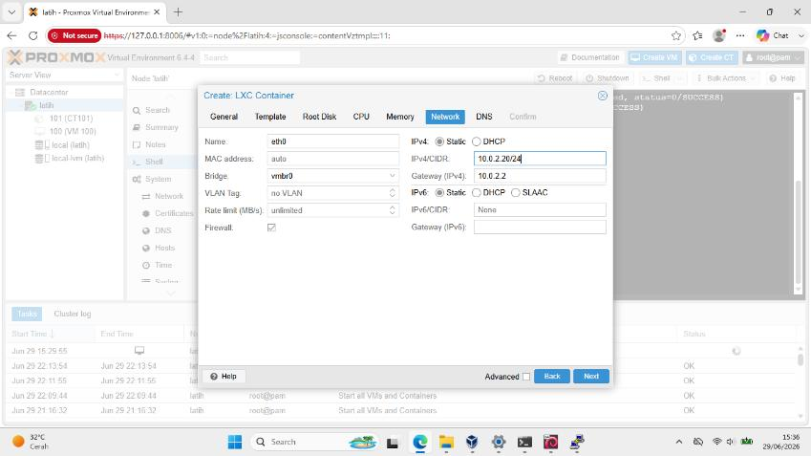
Gambar 3.10 Konfigurasi jaringan pada proses pembuatan Linux Container (LXC) di Proxmox VE.
11. Melakukan konfigurasi DNS dengan menggunakan pengaturan bawaan (Use Host Settings) serta menentukan DNS Server 8.8.8.8 agar Linux Container (LXC) dapat melakukan resolusi nama domain.
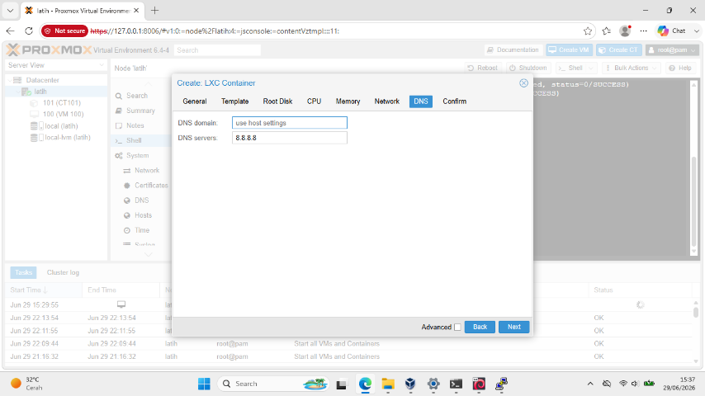
Gambar 3.11 Konfigurasi DNS pada proses pembuatan Linux Container (LXC) di Proxmox VE.
12. Memastikan seluruh konfigurasi Linux Container (LXC) telah sesuai, kemudian memilih tombol Finish untuk memulai proses pembuatan container.
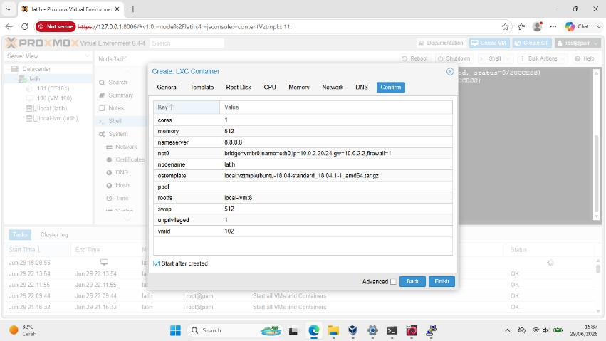
Gambar 3.12 Konfirmasi konfigurasi sebelum pembuatan Linux Container (LXC) di Proxmox VE.
13. Membuka menu Shell pada Proxmox VE, kemudian menjalankan perintah pveam update untuk memperbarui daftar template Linux Container (LXC) yang tersedia pada repositori Proxmox.
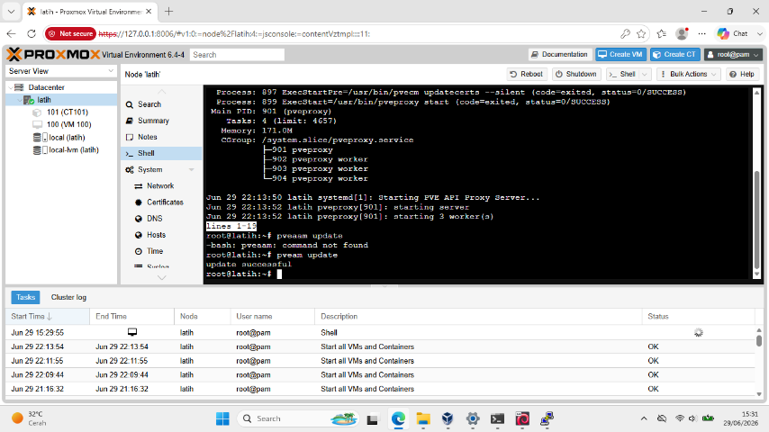
Gambar 3.13 Menjalankan perintah pveam update pada Shell Proxmox VE.
14. Membuka Console pada Linux Container (CT101), kemudian menjalankan perintah ip add untuk memverifikasi konfigurasi jaringan dan memastikan alamat IP telah berhasil diterapkan.
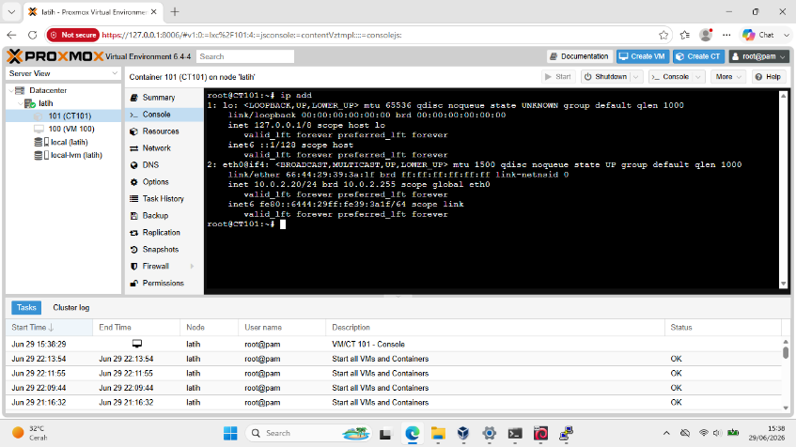
Gambar 3.14 Verifikasi konfigurasi jaringan menggunakan perintah ip add pada Linux Container (CT101).
15. Menjalankan perintah systemctl start ssh untuk mengaktifkan layanan SSH, kemudian memverifikasi status layanan menggunakan perintah systemctl status ssh guna memastikan layanan SSH telah berjalan dengan baik.
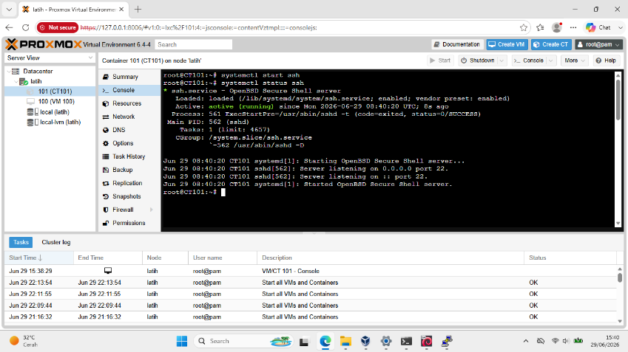
Gambar 3.15 Mengaktifkan dan memverifikasi layanan SSH pada Linux Container (CT101).
16. Membuat akun pengguna baru pada Linux Container (LXC) menggunakan perintah adduser, kemudian mengatur kata sandi dan melengkapi informasi pengguna sebagai persiapan akses melalui SSH.
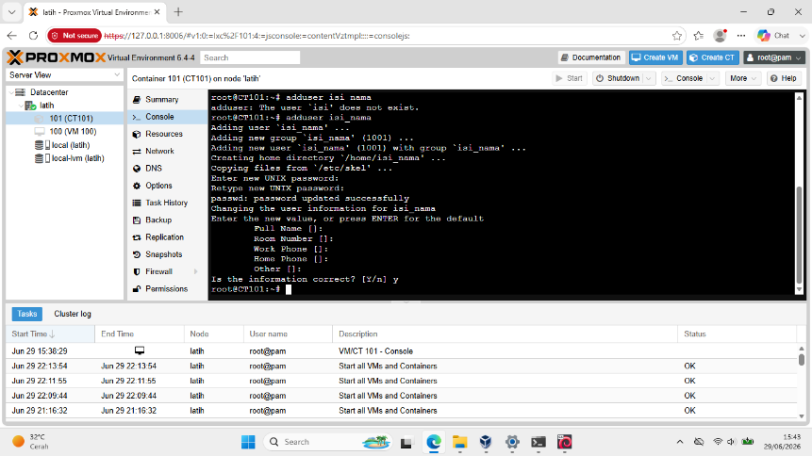
Gambar 3.16 Pembuatan akun pengguna baru pada Linux Container (CT101) menggunakan perintah adduser.
17. Membuka aplikasi PuTTY, kemudian mengisi Host Name dengan alamat 127.0.0.1, Port dengan 2222, memilih jenis koneksi SSH, lalu menekan tombol Open untuk menghubungkan komputer host dengan Linux Container.
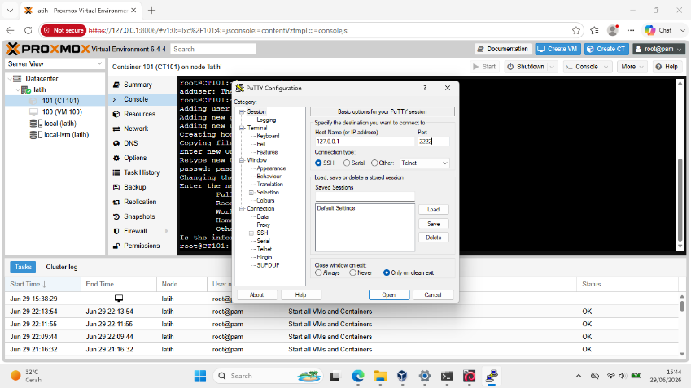
Gambar 3.17 Konfigurasi koneksi SSH menggunakan aplikasi PuTTY.
18. Melakukan login ke Linux Container (CT101) melalui aplikasi PuTTY menggunakan akun pengguna yang telah dibuat sebelumnya. Proses login berhasil ditandai dengan munculnya prompt terminal pada sistem Ubuntu.
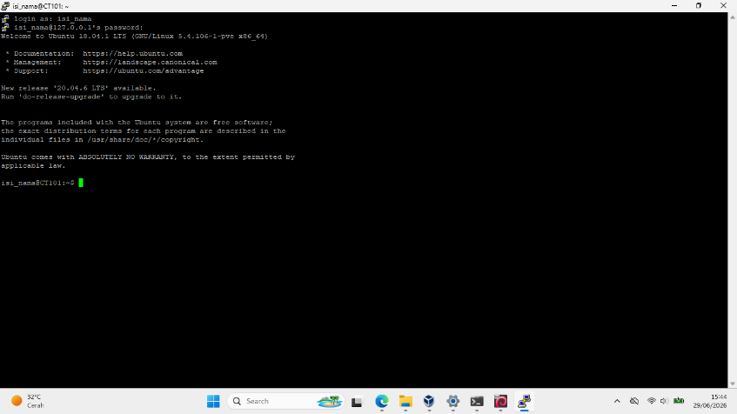
Gambar 3.18 Hasil login ke Linux Container (CT101) menggunakan SSH melalui aplikasi PuTTY.

BAB IV
HASIL DAN PEMBAHASAN

4.1 Hasil Praktikum
Berdasarkan praktikum yang telah dilaksanakan, seluruh tahapan implementasi Secure Shell (SSH) pada server Proxmox VE menggunakan PuTTY berhasil dilakukan dengan baik. Proses diawali dengan pembuatan mesin virtual pada Oracle VM VirtualBox versi 6.1.50 sebagai media instalasi Proxmox VE versi 6.4-1. Setelah proses instalasi selesai, Proxmox VE berhasil diakses melalui antarmuka berbasis web menggunakan peramban (web browser).
Selanjutnya dilakukan konfigurasi Port Forwarding pada VirtualBox agar layanan Proxmox VE dan SSH dapat diakses dari komputer host. Setelah konfigurasi jaringan berhasil dilakukan, proses pembuatan Linux Container (LXC) dapat dilaksanakan dengan menentukan identitas container, template sistem operasi Ubuntu 18.04, kapasitas penyimpanan, prosesor, memori, serta konfigurasi jaringan dan DNS.
Tahap berikutnya adalah mengaktifkan layanan SSH pada Linux Container menggunakan perintah systemctl start ssh dan memverifikasi status layanan menggunakan perintah systemctl status ssh. Hasil pengujian menunjukkan bahwa layanan SSH berstatus active (running), yang menandakan bahwa layanan telah berjalan dengan baik.
Sebagai tahap akhir, dilakukan pengujian koneksi menggunakan aplikasi PuTTY dengan memanfaatkan alamat 127.0.0.1 dan port 2222 sesuai konfigurasi Port Forwarding. Hasil pengujian menunjukkan bahwa proses autentikasi berhasil dilakukan menggunakan akun pengguna yang telah dibuat sebelumnya. Setelah berhasil masuk ke sistem Ubuntu melalui terminal PuTTY, pengguna dapat menjalankan perintah pada Linux Container dari jarak jauh. Hal tersebut menunjukkan bahwa implementasi SSH pada server Proxmox VE telah berhasil diterapkan.

4.2 Pembahasan
Implementasi Secure Shell (SSH) pada praktikum ini bertujuan untuk menyediakan akses jarak jauh yang aman ke server berbasis Linux. SSH bekerja dengan mengenkripsi komunikasi antara komputer klien dan server sehingga data yang dikirimkan, termasuk nama pengguna, kata sandi, dan perintah yang dijalankan, terlindungi dari penyadapan selama proses komunikasi berlangsung.
Pada praktikum ini, Proxmox VE berperan sebagai platform virtualisasi yang digunakan untuk mengelola Linux Container (LXC). Agar layanan SSH dapat diakses dari komputer host, dilakukan konfigurasi Port Forwarding pada Oracle VM VirtualBox dengan meneruskan Host Port 2222 ke Guest Port 22. Konfigurasi tersebut memungkinkan aplikasi PuTTY melakukan koneksi ke layanan SSH yang berjalan pada Linux Container.
Keberhasilan implementasi SSH dibuktikan dengan status layanan active (running) serta keberhasilan proses login melalui aplikasi PuTTY. Setelah koneksi berhasil dibuat, pengguna dapat melakukan administrasi sistem melalui terminal tanpa harus mengakses console Proxmox VE secara langsung. Dengan demikian, proses pengelolaan server menjadi lebih mudah, fleksibel, dan efisien.
Secara keseluruhan, praktikum ini berhasil mencapai tujuan yang telah ditetapkan, yaitu memahami proses konfigurasi server virtual, pembuatan Linux Container, konfigurasi jaringan, serta implementasi Secure Shell (SSH) menggunakan aplikasi PuTTY sebagai media akses jarak jauh ke server.

BAB V
PENUTUP

5.1 Kesimpulan
Berdasarkan hasil praktikum yang telah dilaksanakan, dapat disimpulkan bahwa implementasi Secure Shell (SSH) pada server Proxmox VE menggunakan aplikasi PuTTY berhasil dilakukan dengan baik. Proses praktikum diawali dengan pembuatan mesin virtual pada Oracle VM VirtualBox, instalasi dan konfigurasi Proxmox VE, pembuatan Linux Container (LXC), serta konfigurasi jaringan untuk mendukung layanan SSH.
Layanan SSH berhasil diaktifkan pada Linux Container dan dapat diakses melalui aplikasi PuTTY menggunakan konfigurasi Port Forwarding yang telah ditentukan. Keberhasilan proses login menunjukkan bahwa koneksi SSH telah berjalan dengan baik sehingga pengguna dapat melakukan administrasi server secara aman melalui terminal. Dengan demikian, tujuan praktikum dalam menerapkan akses jarak jauh menggunakan protokol SSH pada lingkungan virtualisasi berbasis Proxmox VE telah tercapai.

5.2 Saran
Pelaksanaan praktikum sebaiknya dilakukan dengan memperhatikan konfigurasi jaringan, terutama pengaturan alamat IP dan Port Forwarding, agar proses koneksi SSH dapat berjalan tanpa kendala. Selain itu, pengguna disarankan menggunakan kata sandi yang kuat serta melakukan pembaruan sistem secara berkala untuk meningkatkan keamanan server. Pengembangan praktikum selanjutnya dapat dilakukan dengan menerapkan autentikasi menggunakan SSH Key sebagai alternatif yang lebih aman dibandingkan autentikasi berbasis kata sandi.

DAFTAR PUSTAKA
Barrett, D. J., Silverman, R. E., & Byrnes, R. G. (2005). SSH: The Secure Shell: The Definitive Guide (2nd ed.). O'Reilly Media.
Linux Containers Project. (2024). Linux Containers. https://linuxcontainers.org/
Oracle Corporation. (2024). Oracle VM VirtualBox User Manual. https://www.virtualbox.org/manual/
Proxmox Server Solutions GmbH. (2024). Proxmox VE Administration Guide. https://pve.proxmox.com/pve-docs/
Stallings, W. (2018). Operating Systems: Internals and Design Principles (9th ed.). Pearson.
VMware. (2023). What Is a Virtual Machine? https://www.vmware.com/topics/virtual-machine

